


Règlement d’usage du label collectif
« Terroir du Maroc »

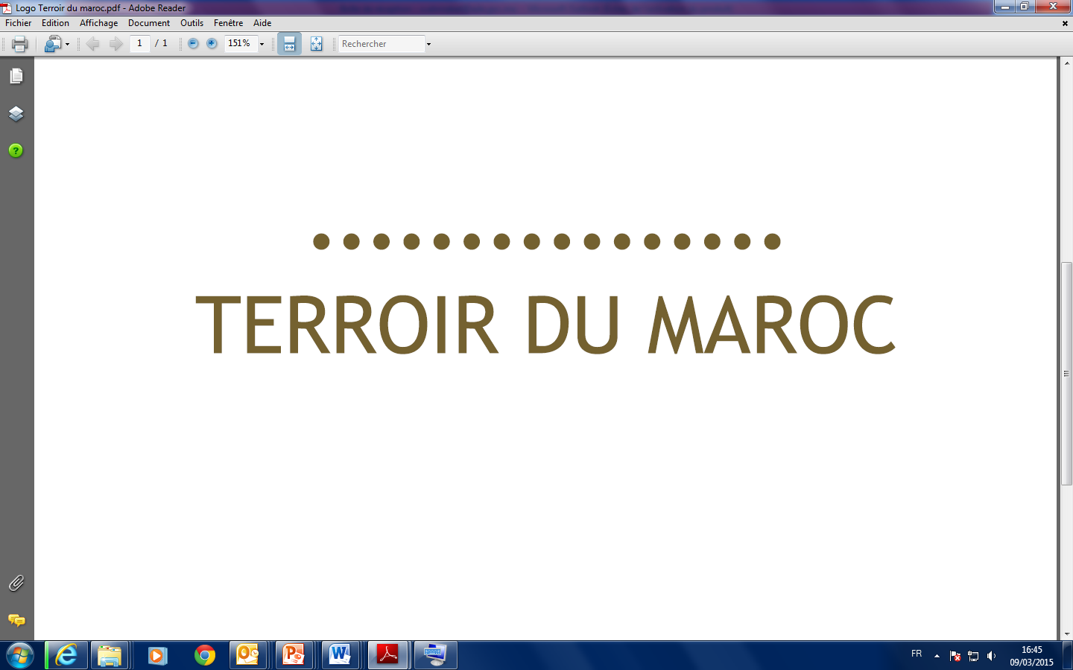

Sommaire

ARTICLE 1 : PROPRIETAIRE
ARTICLE 2 : OBJECTIFS DU LABEL COLLECTIF
ARTICLE 3 : OBJET
ARTICLE 4 : CHAMP D’APPLICATION
ARTICLE 5 : PORTEE GEOGRAPHIQUE
ARTICLE 6 : LES DEMANDEURS DE L’USAGE DU LABEL COLLECTIF
ARTICLE 7 : DOSSIER DE DEMANDE D’USAGE DU LABEL COLLECTIF
ARTICLE 8 : COMITE D’HOMOLOGATION
ARTICLE 9 : MODALITES D’OBTENTION DE L’AUTORISATION
D’USAGE DU LABEL COLLECTIF
ARTICLE 10 : DUREE DE VALIDITE D’USAGE DU LABEL COLLECTIF
ARTICLE 11 : GESTION ET CONTRÔLE
ARTICLE 12 : ELEMENTS SPECIFIQUES D'IDENTIFICATION LIES A L'ETIQUETAGE
ARTICLE 13 : CONDITIONS D’USAGE DU LABEL COLLECTIF
ARTICLE 14 : OBTENTION DU REGLEMENT D’USAGE
Annexe I
Annexe II

ARTICLE 1 : PROPRIETAIRE

La marque collective « Terroir du Maroc » ou label collectif « Terroir du Maroc » représentée par le logotype reproduit ci-dessous est propriété du Ministère de l’Agriculture et de la Pêche Maritime représenté par l’Agence pour le Développement Agricole.

ARTICLE 2 : OBJECTIFS DU LABEL COLLECTIF

Le label collectif « Terroir du Maroc » est une marque collective apposée sur les produits du terroir marocain dans les conditions prévues au présent règlement.

Le label collectif « Terroir du Maroc » vise à :

- Régulariser l’utilisation de la mention produits du terroir marocain ;
- Créer un outil collectif de promotion des produits du terroir à l’échelle nationale et internationale ;
- Promouvoir et mettre en valeur les produits du terroir marocain en vue d’améliorer le revenu des petits producteurs ;
- Accroître la qualité des produits du terroir marocain ;
- Positionner une offre commune des produits du terroir marocain ;
- Renforcer la communication et assurer une meilleure visibilité des produits du terroir marocain ;
- Donner confiance aux consommateurs et aux distributeurs en ces produits en leur fournissant des informations sur la qualité des produits revêtus de ce label.

Ce label collectif est une garantie pour le consommateur sur l’origine géographique et la typicité du produit.

ARTICLE 3 : OBJET

Le présent règlement a pour objet de définir les conditions d’obtention et les modalités d’usage du label collectif « Terroir du Maroc ».
Il précise ainsi comment les producteurs et/ou conditionneurs des produits du terroir peuvent utiliser le label collectif « Terroir du Maroc » au travers de son logotype pour mettre en valeur leurs offres qui respectent le présent règlement d’usage.

ARTICLE 4 : CHAMP D’APPLICATION

Le label collectif «Terroir du Maroc » concerne l’ensemble des produits agricoles du terroir marocain. La liste exhaustive des produits du terroir par région est arrêtée par le comité d’homologation et fera l’objet d’actualisation en cas de besoin.
Cette liste par région est établie sur la base :
- Des études d’identification des produits du terroir réalisées au niveau des 16 régions du Royaume ;
- De l’actualisation de ces listes par les Directions Régionales de l’Agriculture ;
- De la liste des produits labellisés.

ARTICLE 5 : PORTEE GEOGRAPHIQUE

Le demandeur de l’usage du label collectif «Terroir du Maroc » doit être producteur et/ou conditionneur des produits du terroir mentionnés à l’article 4 et disposant d’une unité de valorisation bien identifiée au niveau de la région de production et ayant son siège au Maroc.

ARTICLE 6 : LES DEMANDEURS DE L’USAGE DU LABEL COLLECTIF
Les demandeurs de l’usage du label collectif sont les personnes physiques ou morales qui répondent aux exigences de l’article 5 et qui formulent une demande d’usage auprès de l’Agence pour le Développement Agricole avec une copie à la Direction Régionale de l’Agriculture concernée.
Ces demandeurs doivent justifier de leur éligibilité et de leurs qualifications et dispositions pour user ce label selon le présent règlement d’usage.

ARTICLE 7 : DOSSIER DE DEMANDE D’USAGE DU LABEL COLLECTIF

Le dossier de demande d’usage du label collectif « Terroir du Maroc » doit comporter les éléments suivants :

- Une demande signée et légalisée pour les personnes physiques et signée et cachetée pour les personnes morales ;
- Une copie de la CIN du demandeur (dans le cas d’une personne morale, copie de la CIN du représentant de ladite personne) ;
- Un formulaire de demande d’usage du label collectif dûment signé et rempli conformément à l’annexe N°I ;
- Le statut du demandeur (le cas échéant) ;
- La procuration du mandataire (si le déposant est une société, un groupement de producteurs ou une personne physique représentée par une autre personne) ;
- L’autorisation ou l’agrément de l’ONSSA sur le plan sanitaire, selon les cas conformément à la loi 28-07 et ses textes d’application ;
- Une déclaration de la production avant récolte de la première année conformément à l’annexe N°II;
- Un spécimen d’étiquette du produit ;
- Des photos de l’emballage du produit et/ou un échantillon du produit.
- Dans le cas où le demandeur est une coopérative, joindre la décision autorisant la création (délivrée par les services compétents) ;
- Dans le cas où le demandeur est une personne physique commerçante, joindre une copie du registre de commerce « RC » modèle 1 ou 7 datant de l’année en cours (si le modèle 1 ne date pas de l’année en cours, le modèle 7 datant de l’année en cours est obligatoire) ;
- Dans le cas où le demandeur est un agriculteur, joindre l’attestation agricole délivrée par les services compétents (DRA …) ;
- Dans le cas où le demandeur est une personne morale (SA ; SARL ; SARL AU ; GIE…), joindre une copie du registre de commerce « RC » modèle 2 ou 7 datant de l’année en cours (si le modèle 2 ne date pas de l’année en cours, le modèle 7 datant de l’année en cours est obligatoire) et une copie du procès-verbal de la dernière assemblée générale pour les SA ;
A ce titre, tout document administratif exigé doit être original ou une copie conforme légalisée.

Le dossier de demande d’usage du label collectif « Terroir du Maroc » pour les producteurs des produits labellisés sera composé, en plus des pièces susmentionnées, d’une copie du certificat de conformité au cahier des charges du produit labellisé délivrée par l’organisme de contrôle et de certification homologué par le Ministère de l’Agriculture et de la Pêche Maritime conformément aux dispositions de la loi 25-06 relative aux signes distinctifs d'origine et de qualité des denrées alimentaires et des produits agricoles et halieutiques, promulguée par le dahir n° 1-08-56 du 17 joumada 1429 (23 mai 2008).

De ce fait, les producteurs des produits du terroir labellisés désirant bénéficier de ce label collectif doivent certifier préalablement leur produit conformément à la loi 25-06 et ses textes d’application.

Le comité d’homologation d’usage peut demander, lors de l’examen du dossier de demande d’usage du label collectif « Terroir du Maroc », toute pièce jugée nécessaire pour compléter le dossier en question.

ARTICLE 8 : COMITE D’HOMOLOGATION

En vertu du règlement de ce label collectif, un comité d’homologation d’usage de ce label est institué et composé de représentants de :
- L’Agence pour le Développement Agricole (ADA) ;
- La Direction de Développement des Filières de Production (DDFP) ;
- L’Office National de Sécurité Sanitaire des Produits Alimentaires (ONSSA) ;
- L’Etablissement Autonome de Contrôle et de Coordination des Exportations (EACCE) ;
- L’Office National du Conseil Agricole (ONCA) ;
- Le Laboratoire Officiel d’Analyses et de Recherches Chimiques (LOARC) ;
- Les Directions Régionales de l’Agriculture.
Le secrétariat et la présidence dudit comité d’homologation sont assurés par l’Agence pour le Développement Agricole.
Le comité d’homologation est chargé d’examiner les dossiers de demandes d’autorisation d’usage du label collectif et de donner son avis sur l’octroi et le retrait de l’autorisation d’usage dudit label.
Le règlement interne du comité d’homologation sera élaboré par le secrétariat dudit comité et soumis pour approbation au comité en question.

ARTICLE 9 : MODALITES D’OBTENTION DE L’AUTORISATION D’USAGE DU LABEL COLLECTIF

La demande de l’autorisation d’usage du label collectif accompagnée des éléments constitutifs du dossier de demande conformément au présent règlement est déposée auprès de l’Agence pour le Développement Agricole contre un récépissé de réception.
Après réception, le secrétariat du comité d’homologation étudie la recevabilité des dossiers de demandes d’usage du label collectif « Terroir du Maroc ».
Le dossier jugé recevable sera alors examiné par le comité d’homologation. L’autorisation d’usage du label collectif est délivrée par l’Agence pour le Développement Agricole après avis dudit comité.
Si le dossier est jugé non recevable, une lettre de notification sera adressée à l’intéressé en spécifiant les motifs de non recevabilité.
Les utilisateurs du label collectif doivent transmettre à l’Agence pour le Développement Agricole chaque année, dans un délai ne dépassant pas 30 jours de la date d’octroi de l’autorisation d’usage du label collectif une déclaration de la production avant récolte de l’année suivante conformément à l’annexe N°II.

ARTICLE 10 : DUREE DE VALIDITE D’USAGE DU LABEL COLLECTIF « TERROIR DU MAROC »

L’autorisation d’usage du label collectif est délivrée par l’Agence pour le Développement Agricole après avis de comité d’homologation pour une durée de 3 ans renouvelable. Cette autorisation est renouvelée, à la demande du bénéficiaire, dans les mêmes conditions que celles qui ont prévalu à sa délivrance.
La version en vigueur du règlement d’usage au moment de l’autorisation d’utiliser le label reste applicable pendant toute la durée de validité d’usage. A l’issue des trois ans, sera prise en compte automatiquement la version la plus récente du règlement d’usage intégrant les révisions et les actualisations.

ARTICLE 11 : GESTION ET CONTRÔLE

L’Agence pour le Développement Agricole se charge de veiller à la gestion du respect de ce règlement et de ses annexes.
L’autorisation est délivrée et retirée par l’Agence pour le Développement Agricole propriétaire du label collectif, du logo, des slogans afférents à la marque « Terroir du Maroc » après avis du comité d’homologation.
Des contrôles inopinés seront effectués sur les produits ayant obtenu le droit d’usage du label collectif.
En cas du non-respect d’une des clauses du règlement d’usage ou d’une dégradation avérée de la qualité du produit, l’autorisation sera retirée unilatéralement par l’Agence pour le Développement Agricole, après avis du comité d’homologation, pour l’utilisateur pour une durée de 6 mois.
La suspension d’usage peut être définitive en cas de récidive et selon la gravité des écarts constatés.

ARTICLE 12 : ELEMENTS SPECIFIQUES D'IDENTIFICATION LIES A L'ETIQUETAGE

Outre les mentions obligatoires prévues par la réglementation applicable en matière d’étiquetage et de présentation des denrées alimentaires, l’étiquetage des produits du terroir bénéficiant du label « Terroir du Maroc » doit comporter les mentions suivantes :
- Le logo du label collectif « Terroir du Maroc » ;
- Le numéro de l’autorisation d’usage du label collectif « Terroir du Maroc » ;
- La dénomination de la région de production selon le découpage administratif.

ARTICLE 13 : CONDITIONS D’USAGE DU LABEL COLLECTIF

Les producteurs autorisés à utiliser le label collectif «Terroir du Maroc » peuvent reproduire, apposer ou user du logotype «Terroir du Maroc » sur les produits dont l’autorisation a été délivrée et sur tous les supports de commerce, documents promotionnels ou tout support de communication publicitaire afférant auxdits produits autorisés.

ARTICLE 14 : OBTENTION DU REGLEMENT D’USAGE

Le règlement d’usage est disponible gratuitement par téléchargement à partir du site Internet de l’Agence pour le Développement Agricole « Terroir du Maroc » ou sur simple demande adressée auprès de l’Agence pour le Développement Agricole.

Annexe I
Formulaire de demande du label collectif « Terroir du Maroc »

Zone Réservée à l’Administration
N° Producteur : | N° Produit :

Demande d’autorisation d’usage du Label Collectif « Terroir du Maroc »

(Remplir 1 bulletin par produit)
- INFORMATIONS SUR LE PRODUCTEUR
À remplir en caractères d'imprimerie

Personne Physique :
- Nom & Prénom :
- CIN :
- Adresse:
- Ville / Province :
- Région :
- Pays de résidence : |  | Nationalité :
- Téléphone : | Fax : |  | E-mail :

Personne Morale :
- Dénomination Sociale :
- Adresse:
- Ville / Province :
- Région :
- Téléphone : | Fax : |  | E-mail :
- Statut Juridique du groupement : Coopérative GIE Union
Société Association Autre (à spécifier) :
Informations sur le représentant du demandeur
- Nom & Prénom :
- Qualité / Fonction :
- CIN :
- Adresse:
- Ville / Province :
- Région :
- Pays de résidence : |  | Nationalité :
- Téléphone : | Fax : |  | E-mail :

- INFORMATIONS SUR LE PRODUIT
- Dénomination :
- Principaux Ingrédients :
- Conditionnement : (EX : Bouteille de verre, boite métallique, sachets en plastique,…)
- Poids/Volumes Disponibles : (EX : 100gr/ml, 250gr/ml, 500gr/ml…)
- Zone de production :
- Volume Annuel de production :
- Principaux marchés :
- Composition du produit :

Composants du produit | % | Fournisseur | Lieu de production
1
2
3
 | 100 %

- Nom de la marque commerciale :
- Autres spécification :

- ACCEPTATION DES CONDITIONS
Par sa signature, le producteur accepte de se conformer au règlement d’usage du label collectif « Terroir du Maroc », disponible auprès de l’Agence pour le Développement Agricole et sur le site www.ada.gov.ma. Le producteur atteste de l’exactitude des données fournies.
Date : Signature du demandeur :

Annexe II

Déclaration sur l'honneur

PERSONNES PHYSIQUES

Je soussigné : ………………………………………….…………….(prénom et nom, nationalité, n° de la CIN, n° de la carte de résidence, n° du passeport, … ) agissant en mon nom personnel et pour mon propre compte,
Adresse du domicile élu : ……………………………………………………...…………………….…..

Déclare sur l'honneur que ma production prévue au titre de l’année ……………..est de …………..(unité selon le produit objet de la demande d’usage du label collectif « Terroir du Maroc »).

Je certifie l'exactitude des renseignements contenus dans la présente déclaration sur l'honneur.

Je reconnais avoir pris connaissance des sanctions prévues par l'article 27 du décret n° 2-98-482 relatif à l'inexactitude de la déclaration sur l'honneur.
Fait à ……………………….le ……………………………………

Signature et cachet du candidat

Déclaration sur l'honneur

PERSONNES MORALES

Je soussigné : M……………………………, (prénom et nom, nationalité, n° de la CIN, n° de la carte de résidence, n° du passeport …) représentant de ………………..……………………. (raison sociale et forme juridique).

Adresse du siège social de la société ………………………………………..……………………………
Adresse du domicile élu …………………………………………………...……..………………………

Déclare sur l'honneur que ma production prévue au titre de l’année ……………..est de …………..(unité selon le produit objet de la demande d’usage du label collectif « Terroir du Maroc »).

Je certifie l'exactitude des renseignements contenus dans la présente déclaration sur l'honneur.

Je reconnais avoir pris connaissance des sanctions prévues par l'article 27 du décret n° 2-98-482 relatif à l'inexactitude de la déclaration sur l'honneur.
Fait à ……………………….le ……………………………………

Signature et cachet du candidat

